SỞ GD&ĐT VĨNH PHÚC  TRƯỜNG THPT QUANG HÀ  MÃ ĐỀ: 132 | ĐỀ KHẢO SÁT CHẤT LƯỢNG HỌC SINH GIỎI  NĂM HỌC 2022-2023  Môn: Vật lí; Khối 10  Thời gian làm bài: 90 phút, không kể thời gian phát đề

Câu 1: Một vật A được thả rơi từ độ cao xuống mặt đất. Lấy Quãng đường vật rơi được trong giây cuối cùng là
A. B. C. D.
Câu 2: Biển báo  mang ý nghĩa:
A. Nơi nguy hiểm về điện. B. Cẩn thận sét đánh.
C. Lưu ý cẩn thận. D. Cảnh báo tia laser.
Câu 3: Đồ thị vận tốc - thời gian của một vật chuyển động như hình bên. Tỉ số về độ lớn gia tốc của vật trong thời gian OA và AB là | 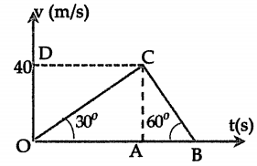
A. 3. B. 1. C. . D. .
Câu 4: Một khối lượng 1500g thả không vận tốc đầu từ đỉnh dốc nghiêng cao 2m. Do ma sát nên vận tốc vật ở chân dốc chỉ bằng 2/3 vận tốc vật đến chân dốc khi không có ma sát. Công của lực ma sát là?
A. 25J. B. 40J. C. 50J. D. 65J.
Câu 5: Hình vẽ là đồ thị độ dịch chuyển - thời gian của hai xe máy I và II xuất phát từ A chuyển động thẳng đều đến B. Gốc tọa độ O đặt tại A. Gọi v₁, v₂ lần lượt là vận tốc của xe I và xe II. Tổng (v₁+v₂) gần giá trị nào nhất sau đây? | 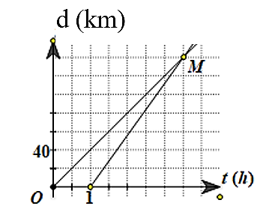
A. 100 km/h. B. 96 km/h. C. 64 km/h. D. 150 km/h.
Câu 6: Ta dựng một thanh dài đồng chất, tiết diện đều, có trọng lượng P vào một bức tường thẳng đứng.Hệ số ma sát giữa sàn và thanh là , giữa tường và thanh là . Gọi là góc hợp bởi thanh và sàn. Giá trị nhỏ nhất của để thanh còn đứng yên là:
A. 45⁰ B. 38⁰ C. 24⁰ D. 56⁰.
Câu 7: Xét một vật chuyển động trên một đường thẳng. Độ dịch chuyển của vật đi từ điểm gốc O theo thời gian được biểu diễn trong hình dưới đây. Các phần khác nhau của chuyển động của nó được biểu diễn bằng P, Q, R, S, T, U, V và W. Tìm phát biểu sai.

A. Từ giây thứ 6 đến giây thứ 8, quãng đường đi được là 60m.  B. Trong 2 giây đầu, quãng đường đi được 60m.  C. Trong 14 giây, độ dịch chuyển của vật bằng 0.  D. Từ giây thứ 4 đến giây thứ 6, quãng đường đi được là 10 m. |  | 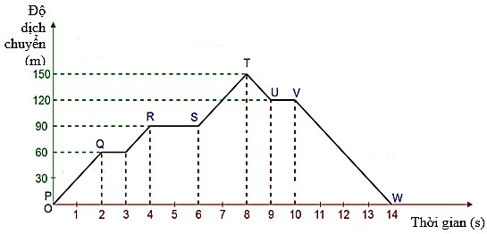
Câu 8: Đồ thị độ dịch chuyển – thời gian của một vật chuyển động như hình vẽ. Vật chuyển động  A. cùng chiều dương với tốc độ 60 km/giờ.  B. ngược chiều dương với tốc độ 60 km/giờ.  C. ngược chiều dương với tốc độ 20 km/giờ.  D. cùng chiều dương với tốc độ 20 km/giờ. |  |  | 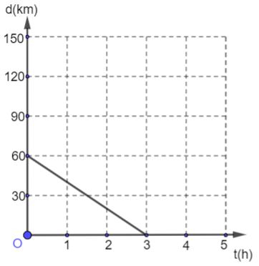
Câu 9: Nhà của Bách và trường nằm trên cùng một con đường nên hằng ngày Bách đều đi học bằng xe đạp từ nhà đến trường với tốc độ không đổi bằng (khi trời lặng gió). Trong một lần Bách đạp xe từ nhà đến trường, có một cơn gió thổi ngược chiều trong khoảng thời gian . Hình mô tả đồ thị độ dịch chuyển - thời gian của Bách trong 5 phút đầu tiên.Tốc độ của gió so với mặt đất là bao nhiêu? | 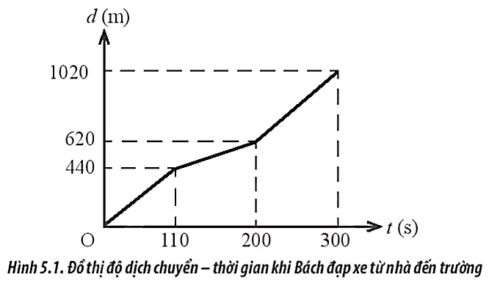
A. 1,2 m/s. B. 1,5 m/s. C. 2 m/s. D. 2,5 m/s.

Câu 10: Một vật khối lượng m = 3 kg được kéo trượt trên mặt sàn nằm ngang bới lực F hợp với phương ngang góc α = 30° như hình vẽ. Hệ số ma sát giữa vật và sàn µ = 0,05. Lấy g = 10 m/s². Sau khi chuyển động 5 s từ trạng thái đứng yên vật đi được quãng đường 100 m. Độ lớn của F bằng
A. 25,7 N. B. 32,5 N. C. 28,6 N. D. 14,4 N.
Câu 11: Cho hệ vật như hình vẽ với khối lượng lần lượt là m₁ = 3kg, m₂ = 2kg, α = 30⁰. Ban đầu m₁ được giữ ở vị trí thấp hơn m₂ một đoạn h = 0,75m. Thả cho 2 vật chuyển động. Bỏ qua ma sát và khối lượng ròng rọc hay dây. Lấy g = 10m/s² . Bao lâu sau khi bắt đầu chuyển động , hai vật sẽ ở ngang nhau?

A. B. C. D.
Câu 12: Một đoàn tàu có khối lượng 1000 tấn đang chạy với vận tốc 36km/h thì bắt đầu tăng tốc. Sau khi đi được 125m, vận tốc của nó lên tới 54km/h. Biết lực kéo của đầu tầu trong cả giai đoạn tăng tốc là 25.10⁵N. Tìm lực cản chuyển động của đoàn tàu.
A. 40.10⁵N B. 20.10⁵N C. 10.10⁵N D. 30.10⁵N
Câu 13: Em hãy chọn câu sai?
A. Độ dịch chuyển là một đại lượng vecto, cho biết độ dài và hướng của sự thay đổi vị trí của vật.
B. Khi vật chuyển động thẳng, có đổi chiều thì độ lớn của độ dịch chuyển và quãng đường đi được không bằng nhau.
C. Khi vật chuyển động thẳng, không đổi chiều thì độ lớn của độ dịch chuyển và quãng đường đi được là bằng nhau.
D. Khi vật chuyển động thẳng, có đổi chiều thì độ lớn của độ dịch chuyển và quãng đường đi được là bằng nhau.
Câu 14: Một vật có trọng lượng P=10N được giữ nằm yên trên mặt phẳng nghiêng góc (tan=0,5) so với mặt phẳng ngang bởi lực như hình vẽ. Hệ số ma sát giữa vật và mặt phẳng nghiêng là 0,2. Độ lớn lực lớn nhất để vật còn đứng yên là:

A. 5,6N. B. 6,2N. C. 6,7N. D. 7,8N.
Câu 15: Kết quả sai số tuyệt đối của một phép đo là 0,0609. Số chữ số có nghĩa là
A. 2. B. 1. C. 4. D. 3.
Câu 16: Từ bảng số liệu sau hãy xác định kết quả của phép đo.
Lần đo  s (m) | Thời gian rơi
Lần đo  s (m) | 1 | 2 | 3 | 4 | 5
0,050 | 0,101 | 0,102 | 0,100 | 0,104 | 0,103
0,200 | 0,202 | 0,203 | 0,204 | 0,201 | 0,200
0,450 | 0,305 | 0,306 | 0,308 | 0,304 | 0,304
0,800 | 0,404 | 0,405 | 0,406 | 0,402 | 0,402
A. g = 9,730,10 m/s² B. g = 9,860,12 m/s² C. g = 9,80,20 m/s² D. g = 9,70,10 m/s²
Câu 17: Một vật được ném từ độ cao với vận tốc ban đầu theo phương nằm ngang. Nếu bỏ qua sức cản của không khí thì tầm xa
A. tăng 2 lần khi tăng 2 lần. B. giảm 2 lần khi giảm 4 lần.
C. tăng 4 lần khi tăng 2 lần. D. giảm 2 lần khi giảm 4 lần.
Câu 18: Đồ thị vận tốc – thời gian của một vật chuyển động được biểu diễn như hình vẽ. Gọi a₁, a₂, a₃ lần lượt là gia tốc của vật trong các giai đoạn tương ứng là từ t = 0 đến t₁ = 20 s; từ t₁ = 20 s đến t₂ = 60 s; từ t₂ = 60 s đến t₃ = 80 s. Giá trị của a₁, a₂, a₃ lần lượt là | 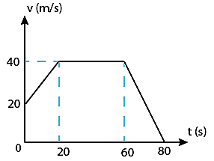
A. 1 m/s²; 0; 2 m/s². B. – 1 m/s²; 0; 2 m/s².
C. 1 m/s²; 0; - 2 m/s². D. – 1 m/s²; 2 m/s²; 0.
Câu 19: Chọn đáp án đúng
A. Vận tốc trung bình là một đại lượng có hướng.
B. Tốc độ trung bình là một đại lượng có hướng.
C. Tốc độ tức thời là một đại lượng có hướng.
D. Vận tốc trung bình là một đại lượng vô hướng.
Câu 20: Một vật rơi tự do trong giây cuối cùng rơi được ba phần tư độ cao rơi. Lấy Thời gian rơi là
A. B. C. D.
Câu 21: Ta biết công thức tính lực đẩy Ác-si-mét là . Với là khối lượng riêng của chất lỏng, g là gia tốc trọng trường. Ở hình vẽ bên thì V là thể tích nào? | 
A. Thể tích phần nổi của vật. B. Thể tích chất lỏng.
C. Thể tích phần chìm của vật. D. Thể tích toàn bộ vật.
Câu 22: Người ta làm một thí nghiệm về sự va chạm giữa hai xe lăn trên mặt phẳng nằm ngang. Cho xe một đang chuyển động với vận tốc . Xe hai chuyển động với vận tốc đến va chạm vào phái sau xe một. Sau va chạm hai xe cùng chuyển động với vận tốc là . So sánh khối lượng của hai xe.
A. m₁ = 2m₂ B. m₁ > m₂ C. m₁ < m₂ D. m₁ = m₂
Câu 23: Một nhà máy thủy điện có công suất phát điện 200000kW và có hiệu suất bằng 80%. Mực nước ở hồ chứa nước có độ cao 100m so vói tua bin của máy phát điện. Tính lưu lượng nước trong đường ống dẫn nước từ hồ chứa nước đến tua bin của máy phát điện (m³/giây). Lấy g = 10m/s², khối lượng riêng của nước là 1000kg/m³.
A. 20 m³/s. B. 15 m³/s. C. 25m³/s. D. 12 m³/s.
Câu 24: Đối tượng nghiên cứu của Vật lí là gì?
A. Các dạng vận động của vật chất và năng lượng. B. Quy luật tương tác của các dạng năng lượng.
C. Các dạng vận động và tương tác của vật chất. D. Quy luật vận động, phát triển của sự vật hiện tượng.
Câu 25: Một vật khối lượng 2 kg đang đứng yên trên mặt ngang thì được kéo bởi một lực F. Lực F có độ lớn bằng 9 N và có phương nằm ngang. Sau 10 s ngừng tác dụng lực F. Biết lực cản tác dụng vào vật luôn bằng 5 N. Quãng đường vật đi được từ lúc bắt đầu chuyển động đến khi dừng hẳn bằng
A. 100m. B. 15 m. C. 180m. D. 120m.
Câu 26: Hình vẽ bên là đồ thị độ dịch chuyển − thời gian của một chiếc xe ô tô chạy từ A đến B trên một đường thẳng. Vận tốc của xe bằng  A. 120 km/h. B. 30 km/h.  C. 150 km/h. D. 100 km/h. | 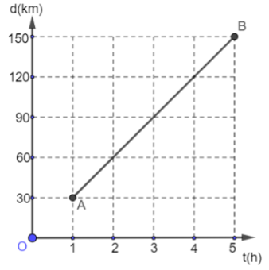
Câu 27: Trong các phép đo dưới đây, đâu là phép đo gián tiếp?
(1) Dùng thước đo chiều cao. (2) Dùng đồng hồ đo thời gian.
(3) Đo gia tốc rơi tự do. (4) Đo vận tốc của vật khi chạm đất.
A. (2), (3), (4). B. (3), (4). C. (1), (2). D. (1), (2), (4).
Câu 28: Phát biểu nào sau đây là đúng?
A. Khi xe đang chạy, lực ma sát giữa vành bánh xe và bụi đất bám vào vành là ma sát lăn.
B. Lực ma sát giữa xích và đĩa xe đạp khi đĩa xe đang quay là ma sát lăn.
C. Lực ma sát giữa trục bi khi bánh xe đáng quay là ma sát trượt.
D. Khi đi bộ, lực ma sát giữa chân và mặt đất là lực ma sát nghỉ.
Câu 29: Chọn câu sai về chức năng của động hồ đo thời gian hiện số:
A. MODE: Chọn kiểu làm việc cho máy đo thời gian
B. Nút RESET: Đặt vật lên vị trí nam châm điện
C. MODE A: Đo thời gian vật chắn cổng quang điện nối với ổ A.
D. MODE T: Đo khoảng thời gian T của từng chu kì dao động.
Câu 30: Khi nói “Mặt Trăng quay quanh Trái Đất” thì vật được chọn làm mốc là
A. Mặt Trời. B. Mặt Trăng.
C. Mặt Trăng và Trái Đất. D. Trái Đất.
Câu 31: Dưới tác dụng của một lực kéo không đổi song song với mặt tiếp xúc, một viên gạch hình hộp chữ nhật trượt trên một tấm ván khô được đặt nằm ngang. Trong các cách làm sau đây:
Cách 1: làm ướt tấm ván. Cách 2: nâng tấm ván lên thành một mặt phẳng nghiêng.
Cách 3: thay đổi tốc độ chuyển động của vật. Cách 4: lật viên gạch sang một mặt tiếp xúc khác.
Số cách làm cho lực ma sát trượt mà mặt tiếp xúc tác dụng lên vật thay đổi là
A. 1 cách. B. 2 cách. C. 3 cách. D. 4 cách.
Câu 32: Một viên bi được đặt trên mặt bàn và được truyền một vận tốc đầu theo phương ngang. Hình mô tả đúng quỹ đạo của bóng khi rơi ra khỏi bàn là
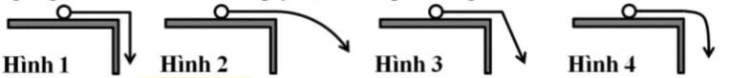

A. hình 2. B. hình 1. C. hình 4. D. hình 3.
Câu 33: Bánh xe có bán kính R = 50cm, khối lượng m = 50kg (hình vẽ).
h
h
I
O
Tác dụng lực kéo F nằm ngang đặt trên trục bánh xe, bậc có độ cao h = 30cm. Bỏ qua ma sát. Lấy g = 10m/s². Để bánh xe vượt qua bậc thì lực kéo F có giá trị nhỏ nhất là?
A. 1000 N. B. 1145 N. C. 1250 N. D. 950 N
Câu 34: Một ngọn đèn khối lượng m₁=4kg được treo vào tường nhờ sợi dây nhẹ BC và thanh AB đồng chất khối lượng m₂=2kg phân bố đều. Thanh gắn vào tường bằng bản lề A, khi hệ cân bằng thanh AB nằm ngang như hình vẽ, biết α=30⁰. Lấy g=10m/s². Phản lực của tường tác dụng lên thanh có độ lớn là:
m₁

A
B
C
A. 25(N). B. 66,53(N). C. . D. 28,75(N).
Câu 35: Chọn đáp án đúng nhất . Sai số phép đo bao gồm:
A. Sai số hệ thống và sa số đơn vị. B. Sai số ngẫu nhiên và sai số hệ thống.
C. Sai số đơn vị và sai số dụng cụ. D. Sai số ngẫu nhiên và sai số đơn vị.
Câu 36: Một con lắc đơn gồm vật m dây treo không dãn có chiều dài . Kéo cho dây làm với đường thẳng đứng một góc = 45° rồi thả tự do. Bỏ qua sức cản không khí, lấy g = 10 m/s². Khi vật đi qua vị trí ứng với góc lệch = 30° vận tốc có độ lớn bằng
A. 2,2 m/s B. 1,8 m/s C. 2,5 m/s D. 1,4 m/s
Câu 37: Một vật được thả rơi tự do không vận tốc đầu từ độ cao h so với mặt đất tại nơi có gia tốc trọng trường g=10m/s². Quãng đường vật rơi trong nửa thời gian sau dài hơn quãng đường vật rơi trong nửa thời gian đầu 40m. Tính độ cao h và tốc độ của vật khi chạm đất.
A. 70m; 40m/s B. 80m; 50m/s C. 70m; 50m/s D. 80m; 40m/s
Câu 38: Đồ thị nào dưới đây mô tả không đúng về chất điểm chuyển động biến đổi đều?
0
a
t
a₀
Hình 1
Hình 2
Hình 3
Hình 4
0
d
t
0
v
t
v₀
0
v
t
v₀

A. Hình 4. B. Hình 1. C. Hình 2. D. Hình 3.
Câu 39: Để kéo một vật khối lượng 80 kg lên xe ô tô tải, người ta dùng tấm ván dài 2,5 m, đặt nghiêng 30⁰ so với mặt đất phẳng ngang, làm cầu nối với sàn xe. Biết lực kéo song song với mặt tấm ván và hệ số ma sát là 0,02. Lấy g ≈ 10 m/s². Gọi A₁ là công của lực kéo khi kéo vật chuyển động thẳng đều. Gọi A₂ là công của lực kéo khi kéo vật chuyển động thẳng với gia tốc 1,5 m/s². Giá trị của A₁+A₂ gần giá trị nào nhất sau đây?
A. 1155J. B. 1335J. C. 2370J. D. 1035J.
Câu 40: Một vật có khối lượng M trượt trên một sàn nhẵn với vận tốc v₀ =12m/s đi lên một cầu nhảy (xem hình vẽ). Khi vật trượt đến nơi cao nhất thì đạt vận tốc và rơi khỏi cầu nhảy theo phương ngang. Cho g = 10m/s². Để tầm bay xa của vật là L = 7,2m thì độ cao h bằng | h  L
A. 1,8m. B. 7,2m. C. 2,5m. D. 3,6m.
Câu 41: Trong một bài thực hành, gia tốc rơi tự do được tính theo công thức . Sai số tuyệt đối của phép đo trên tính theo công thức nào?
A. . B. . C. . D. .
Câu 42: Một người đứng ở sân ga thấy toa thứ nhất của đoàn tàu đang tiến vào ga qua trước mặt mình trong 5s và thấy toa thứ 2 trong 45 s. Khi tàu dừng lại, đầu của toa thứ nhất cách người ấy 75 m. Coi tàu chuyển động chậm dần đều gia tốc của tàu là
A. -0,16(m/s²). B. -0,2(m/s²). C. -0,19(m/s²). D. -4,9(m/s²).
Câu 43: Đo những quãng đường đi được của một vật chuyển động thẳng trong các khoảng thời gian liên tiếp bằng nhau và bằng 2 s, người ta thấy quãng đường sau dài hơn quãng đường trước 20 m. Biết khối lượng của vật m = 100 g. Lực tác dụng lên vật có độ lớn
A. 0,5 N. B. 1,2 N. C. 0,8N. D. 1 N.
Câu 44: Một người đi xe đạp chuyển động nhanh dần đều đi được S₁ = 24m, S₂ = 64m trong 2 khoảng thời gian liên tiếp bằng nhau là 4s. Xác định vận tốc ban đầu và gia tốc của xe đạp.
A. 1,5m/s; 1,5m/s² B. 3m/s; 2,5m/s² C. 2m/s; 2,5m/s² D. 1m/s; 2,5m/s²
Câu 45: Canô xuôi dòng từ M đến N mất 3 giờ và ngược dòng từ N về M mất 5 giờ. Khi canô trong nước yên lặng chạy với tốc độ 50 km/h. Tốc độ của nước so với bờ là
A. 9 km/h. B. 12,5 km/h. C. 12 km/h. D. 20 km/h.
Câu 46: Hai xe A và B chuyển động thẳng đều với cùng vận tốc v hướng đến O theo các quĩ đạo là những đường thẳng hợp với nhau góc α = 60°. Biết ban đầu xe A và xe B cách O những khoảng AO = 20 km và BO = 30 km. Khoảng cách nhỏ nhất giữa hai xe gần với giá trị nào nhất sau đây?
A. 20 m/s. B. 9 m/s. C. 15m/s. D. 6 m/s.
Câu 47: Một đoàn xe cơ giới có đội hình dài 1500m di chuyển với vận tốc 40km/h. Người chỉ huy ở đầu xe trao cho một chiến sĩ đi mô tô một mệnh lệnh chuyển xuống xe cuối. Chiến sĩ ấy đi và về với cùng một vận tốc và hoàn thành nhiệm vụ trở về báo cáo mất một thời gian 5 phút 24s. Tính tốc độ chiến sĩ đi mô tô.
A. 60 km/h B. 54km/h C. 18km/h D. 20km/h.
Câu 48: Trong hình vẽ là quỹ đạo chuyển động của một vật.Gia tốc của vật tại đỉnh I có
A. hướng ngang theo chiều từ H đến I.
B. hướng thẳng đứng xuống dưới.
C. hướng thẳng đứng lên trên.
D. hướng ngang theo chiều từ I đến H.
Câu 49: Chọn phát biểu sai? Một người đi bằng thuyền với tốc độ về phía đông. Sau khi đi được , người này lên ô tô đi về phía bắc trong 15 phút với tốc độ thì
A. Tốc độ trung bình là . B. Tổng quãng đường đã đi là .
C. Vận tốc trung bình bằng . D. Độ dịch chuyển là .
Câu 50: Treo một vật ở ngoài không khí vào lực kế, lực kế chỉ 2,1 N. Nhúng chìm vật đó vào nước thì số chỉ của lực kế giảm 0,2 N. Hỏi chất làm vật đó có trọng lượng riêng lớn gấp bao nhiêu lần trọng lượng riêng của nước. Biết trọng lượng riêng của nước là 10000 N/m³.
A. 6 lần B. 10 lần C. 10,5 lần D. 8 lần

----------- HẾT ----------

